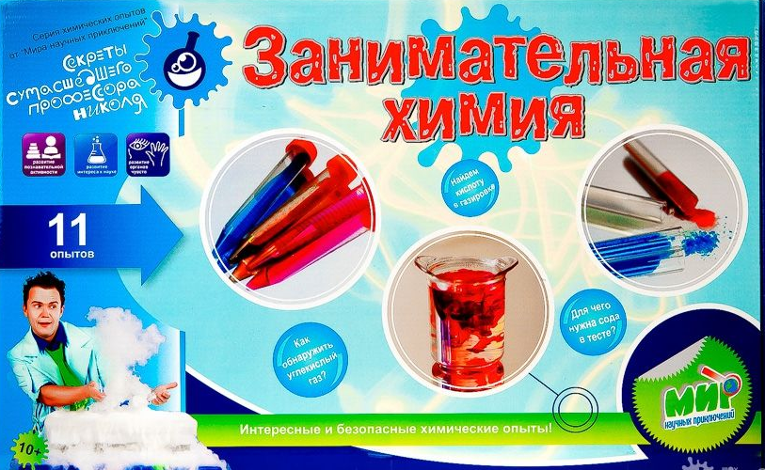
Химия – удивительная наука! Она научила нас познавать состав небесных тел и даже определять их возраст, вручила нам оружие для борьбы со многими болезнями, является основой и существом многочисленных производственных процессов. Благодаря химии и ее достижениям мы изучаем «поведение» веществ, увеличиваем количество и улучшаем качество нашей продукции.

Срок обучения -16 ч.
Набор ведется постоянно
По окончанию курса выдается сертификат.

Вы узнаете:
- о прикладной направленности химии;
- о необходимости сохранения своего здоровья и здоровья будущего поколения;
- о веществах и их влияния на организм человека;
- о химических профессиях
- о необходимости умеренного употребления витаминов, белков, жиров и углеводов для здорового образа жизни человека;
- о пагубном влияние пива, некоторых пищевых добавок на здоровье человека;

Вы научитесь:
- Правилам безопасности работы в лаборатории и обращения с веществами;
- Правилам экономного расхода горючего и реактивов
- Осуществлять лабораторный эксперимент, соблюдая технику безопасности;
- Осуществлять качественные реакции на белки, углеводы;

